**PERANCANGAN SISTEM PENYAMPAIAN INFORMASI DAN PENGAJUAN ADMINISTRASI PADA GEREJA KRISTEN KALIMANTAN BARAT JEMAAT SUNGAI RAYA**

**DALAM BERBASIS WEB**

Tanggung Jawab Yuridis Pada :



**Sendi Juliko  
NPM : 18412298**

DINYATAKAN TELAH MEMENUHI SYARAT DAN LULUS   
DALAM UJIAN SKIRPSI KOMPREHENSIF



PADA TANGGAL :

**MAJELIS PENGUJI :**

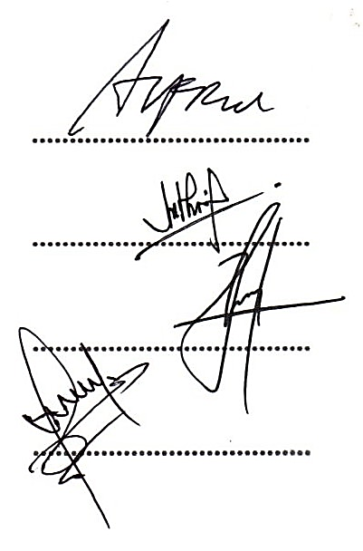

1. **Alfred Yulius Arthadi Putra, S.T., M.Kom.**   
   Ketua Merangkap Penguji
2. **Antonius, S.Kom., M.Kom.**   
   Sekretaris Merangkap Penguji
3. **Riyadi J. Iskandar, S.Kom., M.M., M.Kom.**   
   Penguji Utama
4. **Thommy Willay, S.Kom., M.Kom.**   
   Penguji Kedua